2. Rodzaje ruchu.
a. Ruch jednostajny prostoliniowy.
Prędkość stałą w ruchu prostoliniowym można wyrazić przez położenie ciała x oraz czas t. x₀ jest położeniem ciała w chwili t₀.
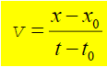
Przykładowe charakterystyki położenia od czasu przedstawiono na rysunku.
Zależność położenia od czasu dana jest wyrażeniem:
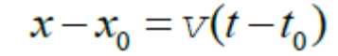

a1.Prędkość średnia w czasie, prędkość średnia na danej drodze.
Prędkość średnia jest to stosunek drogi pokonanej w danym czasie przez ciało do czasu ruchu tego ciała.
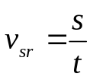
Prędkość średnia w czasie.
Jeżeli ciało poruszało się z prędkością v₁ przez czas t₁, a następnie z prędkością v₂ przez czas t₂ to poruszało się ze średnią prędkością v_{sr} daną wzorem.
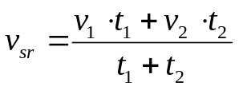
Prędkość średnia na danej drodze.
Jeżeli ciało poruszało się z prędkością v₁ przez drogę l₁, a następnie z prędkością v₂ przez drogę l₂ to poruszało się ze średnią prędkością v_{sr} daną wzorem.
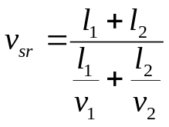

b. Ruch jednostajnie przyspieszony.
Przyspieszenie jednostajne
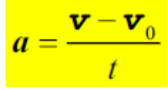
Przyspieszenie chwilowe
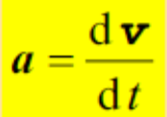
Prędkość w ruchu jednostajnie przyspieszonym
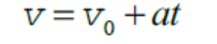
Położenie w ruchu jednostajnie przyspieszonym
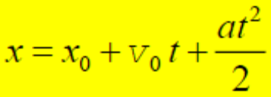
Zadanie: wyprowadzić wzór na drogę jako powierzchnię trapezu pod wykresem prędkości od czasu.

Dla ruchu jednostajnie przyspieszonego i jednostajnie opóźnionego wykresy przyspieszenia, prędkości i położenia przedstawiono na rysunku.

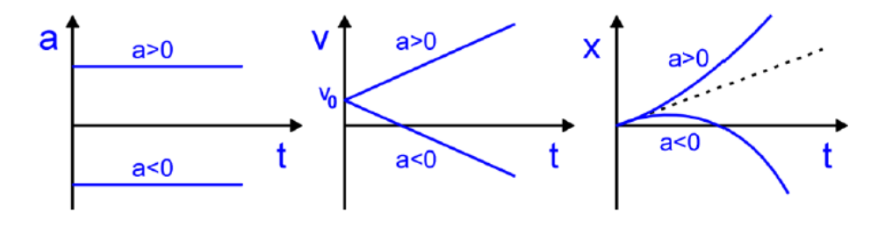

Ruch po okręgu.
W tym rodzaju ruchu punkt materialny porusza się po okręgu o promieniu R ze stałą wartością prędkości wzdłuż obwodu okręgu. Jeżeli T jest okresem obiegu okręgu to częstotliwością f nazywamy ilość obiegów okręgu w jednostce czasu i spełniona jest zależność f=1/T.
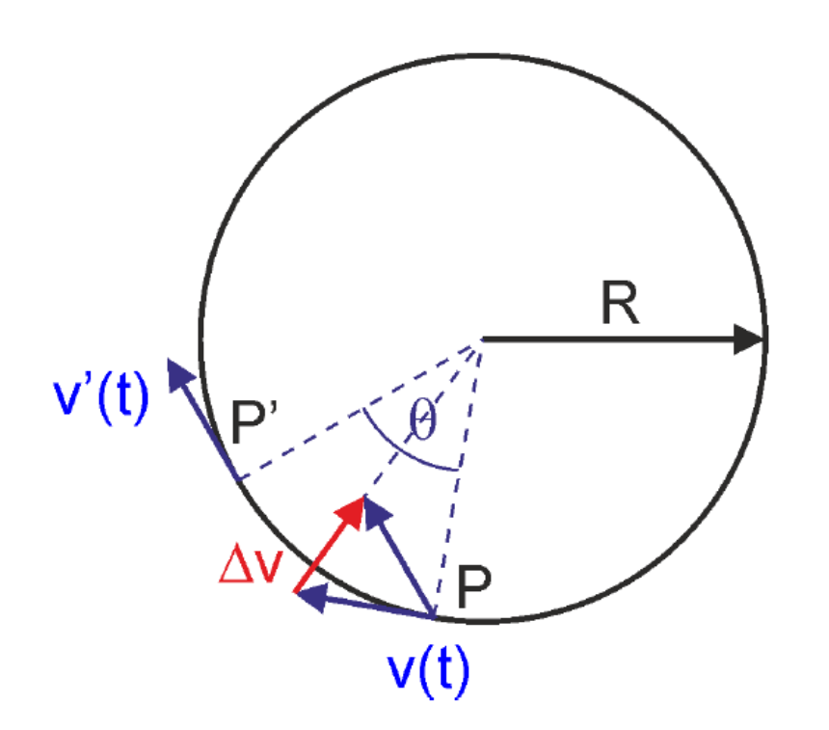
Prędkość liniowa v wiąże się z promieniem okręgu R i okresem obiegu T wzorem
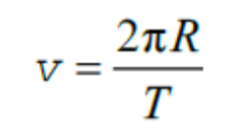
Prędkość kątowa zdefiniowana jest jako
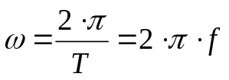
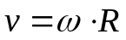
Przyspieszenie dośrodkowe dane jest wzorami

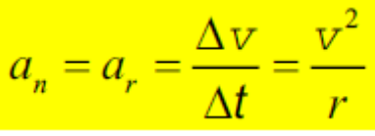
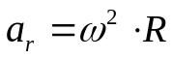
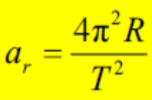
Miara łukowa kąta.
Kąt w radianach [rad] jest to stosunek długości łuku okręgu zakreślonego przez wektor wodzący do długości tego wektora. (Patrz rysunek na str.9).
Kąt pełny wynosi... 2·π radianów czyli 360 stopni. Kąt półpełny wynosi π radianów czyli 180 stopni. ! radian wynosi około 57 stopni.
Zamiana kąta w stopniach na kąt w radianach...
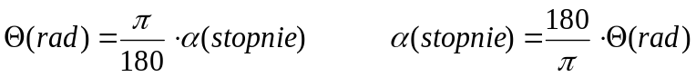

3.Rzuty.
1.Rzut pionowy w górę.
2.Spadek swobodny z wysokości H.
3.Rzut poziomy.
4.Rzut ukośny.
Dla wszystkich rodzajów rzutu podstawowymi parametrami są: czas lotu, zasięg lotu, wysokość maksymalna, prędkość końcowa, trajektoria lotu.
Czas lotu jest to czas jaki punkt materialny przebywa w powietrzu.
Zasięg lotu jest to droga liczona poziomo (według współrzędnej x) od punktu startu do punktu końcowego.
Wysokość maksymalna jest to maksymalna wysokość na którą wzniosło się ciało w trakcie lotu.
Prędkość końcowa jest to prędkość jaką osiąga ciało przed zderzeniem z ziemią.
Trajektoria lotu jest to zależność y(x) współrzędnej Y od współrzędnej X położenia ciała w trakcie jego lotu.

a. Rzut pionowy do góry oraz spadek swobodny.
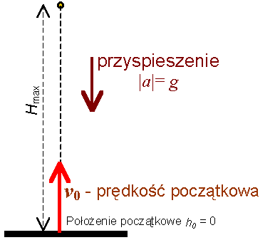
Podstawowe zależności matematyczne.
Niech v₀ będzie prędkością początkową ciała skierowaną pionowo do góry.
Czas wznoszenia t_{w} dany jest wzorem
Ponieważ 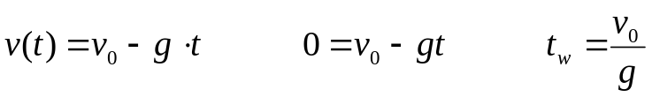
Czas lotu będący sumą czasu wznoszenia i czasu spadku dany jest wzorem 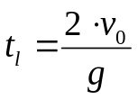
Wysokość maksymalna 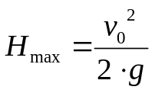
Wyprowadzenie: 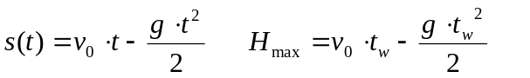
Czas spadku z wysokości H 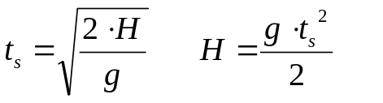
Prędkość końcowa ciała 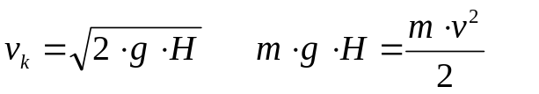
Zależność położenia punktu od czasu
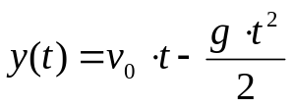
b. Rzut poziomy.
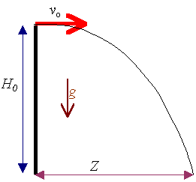
Podstawowe zależności matematyczne.
1.Czas lotu
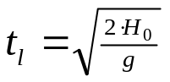
Zasięg rzutu Z
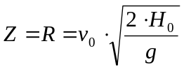
Prędkość końcowa 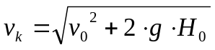

Trajektoria
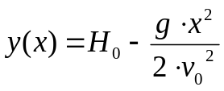
Wyprowadzenie: Zależność powyższą otrzymujemy rozwiązując układ równań parametrycznych:
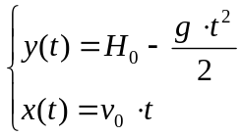
c. Rzut ukośny.
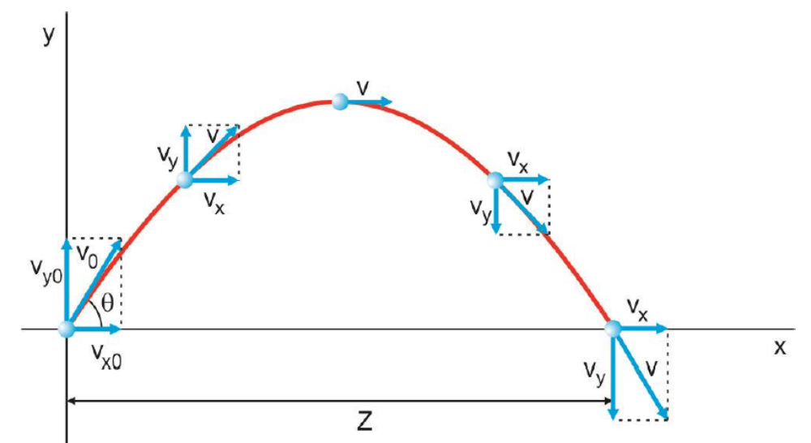

Składowe x i y prędkości początkowej dane są zależnościami
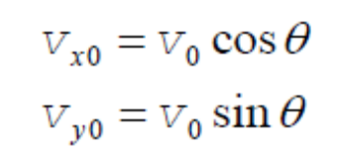
Podstawowe zależności matematyczne.
Czas lotu punktu. 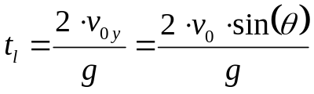
Zasięg lotu Z 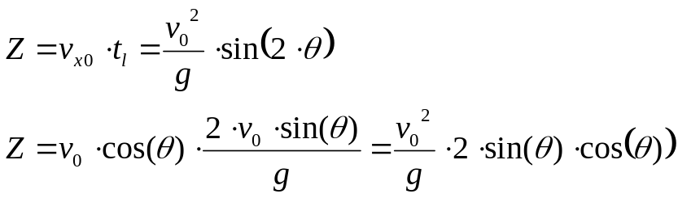
Zasięg lotu jest maksymalny gdy Θ=45 stopni =π/4 radiana
Wysokość maksymalna. 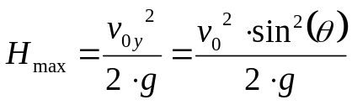
Pytanie: ile wynosi H_{max}/Z dla kąta 45 stopni?
Odp.1/4.
Prędkość końcowa.
Zależności czasowe prędkości poziomej i pionowej dane są wzorami.
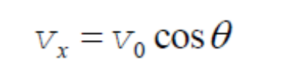
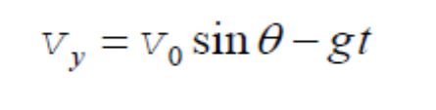
Wniosek: składowa pozioma nie zmienia się w trakcie ruchu.
Składowe położenia zmieniają się z czasem w postaci danej wzorami.
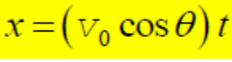
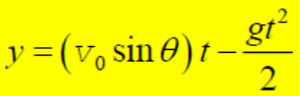
Wzory te tworzą parametryczny układ równań z którego otrzymujemy zależność y(x) zwany trajektorią lotu.
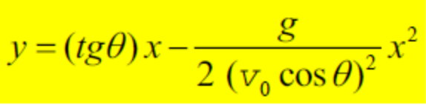

Zależność prędkości punktu w czasie dana jest wzorem.

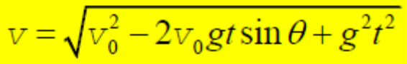

4. Rodzaje sił występujących w przyrodzie
1.Siły grawitacyjne - siły z jakimi oddziałują na siebie masy. Prawo Newtona.
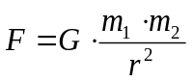
2.Siły elektrostatyczne - siły z jakimi oddziałują na siebie ładunki elektryczne. Prawo Coulomba.
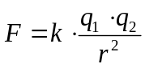
3.Siła sprężystości - siła z jaką rozciąga się sprężynę proporcjonalna do wydłużenia sprężyny.
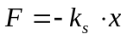
Siła naciągu.
4.Siła nacisku - składowa siły ciężkości prostopadła do powierzchni.
Siła ściągająca.
5.Siła tarcia - siła hamująca skierowana równolegle do płaszczyzny proporcjonalna do siły nacisku ciała na powierzchnię.
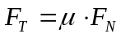
6.Siła wyporu - siła skierowana ku górze działająca na ciało zanurzone w cieczy lub w gazie. Prawo Archimedesa.
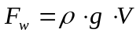
7.Siła Lorentza - siła działająca na ładunek elektryczny poruszający się w polu magnetycznym o indukcji B.
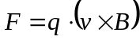
8.Siła elektrodynamiczna (magnetyczna) - siła działająca na przewód z prądem umieszczony w polu magnetycznym.
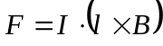
9.Siła nośna- siła działająca na poruszające się skrzydło w powietrzu lub w cieczy prostopadle do kierunku ruchu tego ciała.
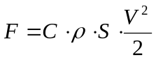
10.Siła oporu ośrodka - siła hamująca działająca wzdłuż kierunku ruchu i przeciwnie skierowana działająca na poruszający się obiekt w wodzie lub powietrzu.
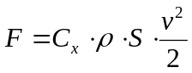
11.Siła Coriolisa - siła działająca na ciało poruszające się w wirującym układzie odniesienia.
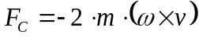
12. Siła odśrodkowa - siła działająca na ciało o masie m obracające się z prędkością liniową v po okręgu o promieniu R skierowana na zewnątrz okręgu wzdłuż promienia wodzącego te ciało.
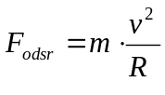
13. Siła bezwładności.
14.Siły jądrowe.
15.Siły cząsteczkowe.
16.Siły międzycząsteczkowe.

6. Zasady dynamiki Newtona.
Podstawowe pojęcia dynamiki
masa m, pęd p=m·v, siła F=δp/δt=m·a siła jest pochodną pędu w czasie, przyspieszenie jest pochodną prędkości w czasie

a. Pierwsza zasada dynamiki.
Ciało, na które nie działa żadna siła (lub gdy siła wypadkowa jest równa zeru) pozostaje w spoczynku lub porusza się ze stałą prędkością po linii prostej.

b. Druga zasada dynamiki.
Szybkość zmian pędu ciała w czasie jest równa sile wypadkowej działającej na to ciało. Dla ciała o stałej masie sprowadza się to do iloczynu masy i przyspieszenia ciała.

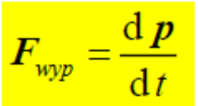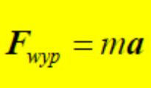

Zasadę tą można wyrazić również jako:
Jeżeli na ciało o masie m działa wypadkowa siła F to ciało to będzie się poruszało z przyspieszeniem a=F/m.

c. Trzecia zasada dynamiki.
Siła wywierana przez pierwsze ciało na drugie ciało jest równa co do wartości ale przeciwnie skierowana sile z jaką drugie ciało działa na pierwsze.
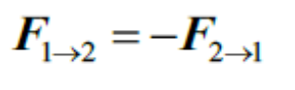
7.Maszyny proste.
Tarcie
Siła tarcia F_{T} opisana jest wzorem F_{T}=µ·F_{N} gdzie µ jest współczynnikiem tarcia, F_{N} jest siłą nacisku ciała na podłoże równa składowej normalnej siły ciężkości do podłoża.
Mamy dwa rodzaje tarcia: tarcie statyczne i tarcie kinetyczne. Tarcie statyczne jest większe niż tarcie kinetyczne.
Jak wyznaczyć współczynnik tarcia statycznego przez pomiar kąta granicznego?
Klocek na równi pochyłej przedstawiono na rysunku.
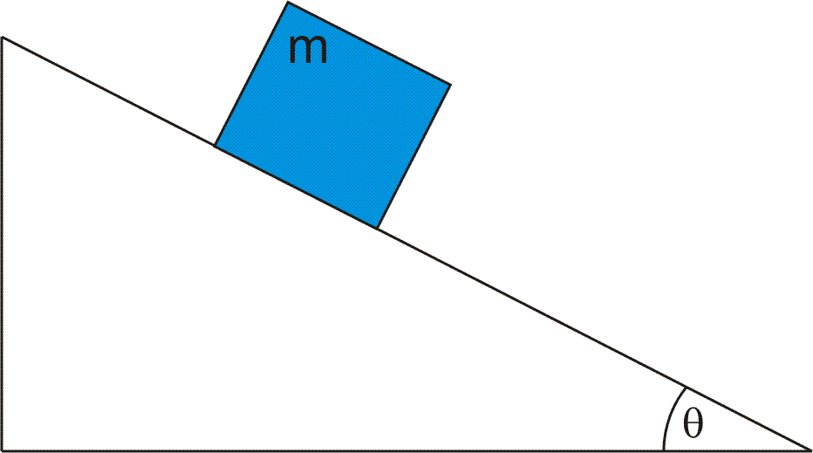
Siły występujące podczas ruchu klocka po równi pochyłej.
F_{S}=m·g·sin(Θ) - siła ściągająca
F_{N}=m·g·cos(Θ) - siła nacisku
F_{T}=µ· F_{N}=µ· m·g·cos(Θ) - siła tarcia
Dla kąta granicznego F_{S}=m·g·sin(Θ_{gr})=F_{T}= µ· m·g·cos(Θ_{gr})
Stąd wynika, że µ=tg(Θ_{gr}) tzn. tangensowi kąta nachylenia równi przy którym siła ściągająca F_{S} równa się sile tarcia F_{T}.
Zależność siły ściągającej i siły tarcia od kąta nachylenia równi przedstawiono na rysunku.
Obliczenia wykonano dla nstp. parametrów: m=1kg, µ=0.5, g=9.81 m/s².
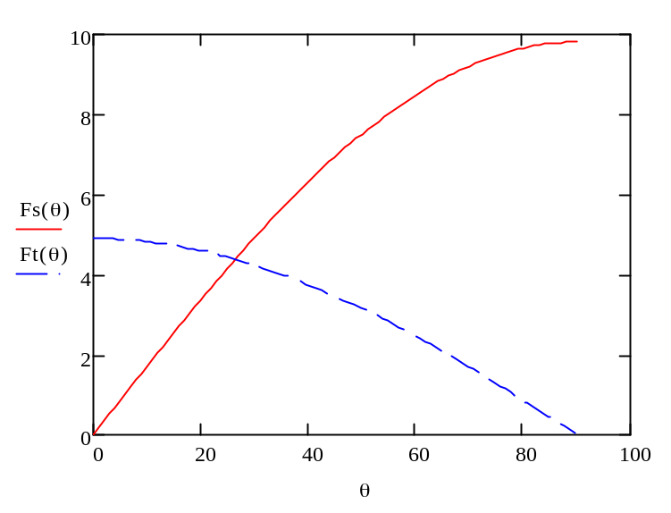
Kąt graniczny odczytany z wykresu wynosi 27 stopni.
Tan(27⁰)=0.51
Metoda kąta granicznego może być używana do wyznaczania współczynnika tarcia statycznego.

Równia pochyła.
Klocek o masie m zsuwa się po równi pochyłej nachylonej po kątem Θ.
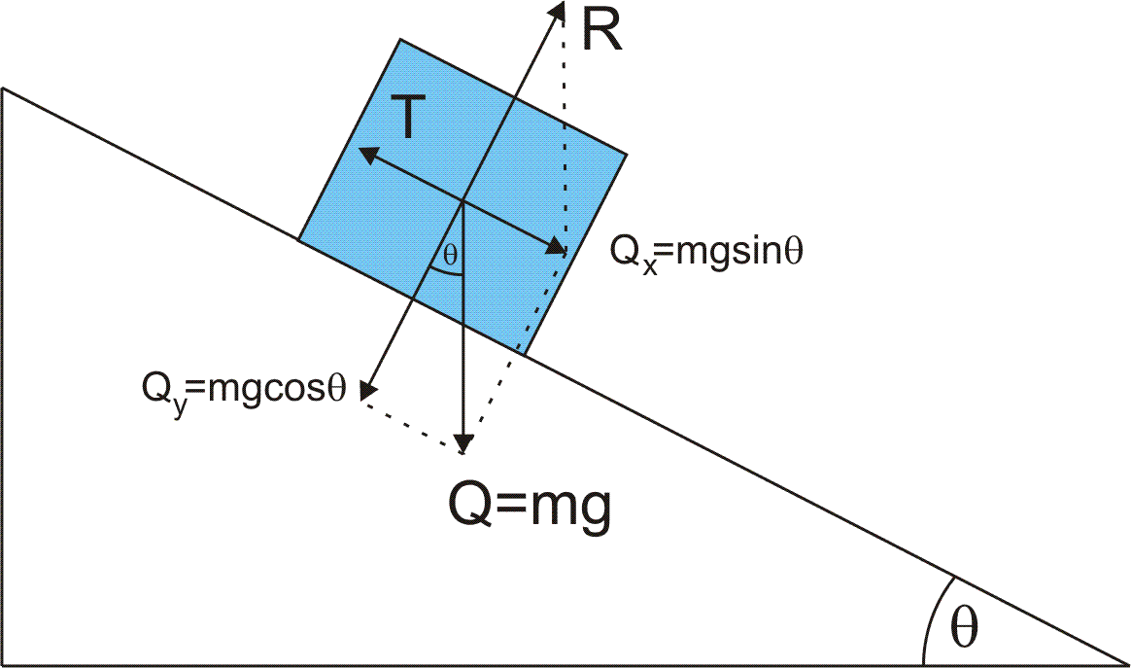
Z jakim przyspieszeniem będzie się zsuwał ten klocek po równi?
Klocek będzie się zsuwał ruchem jednostajnie przyspieszonym, pod wpływem siły wypadkowej równej różnicy siły ściągającej i siły tarcia, z przyspieszeniem a.
a=g·(sinΘ-µ·cosΘ)

Kulig.
Trzy masy m₁ ,m₂, m₃ połączone między sobą są ciągnięte siłą F.
m₁
m₂
m₃
F₁₂
F₂₃
F
W przypadku ogólnym układ równań opisujący ruch klocków t.j. różne masy, współczynnik tarcia µ, naprężenia F₁₂, F₂₃ dany jest w postaci
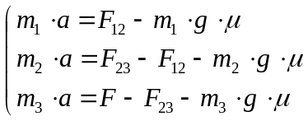
W wyniku rozwiązania powyższego układu równań otrzymujemy wyrażenia na a, F₁₂ oraz F₂₃.
Po dodaniu równań układu stronami otrzymujemy:
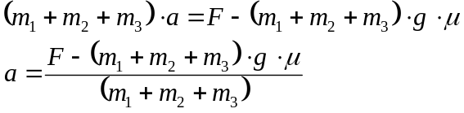
Przyspieszenie z jakim będą się poruszały a w przypadku braku tarcia klocków o podłoże wyrażone jest wzorem:
a=F/(m₁+m₂+m₃) . Gdy masy są równe m i nie ma tarcia to siły działające między nimi wyrażą się wzorami
F₁₂=F/3, F₂₃=F·2/3, F=F

Klocek na powierzchni.
Klocek o masie m na powierzchni bez tarcia ciągnięty siłą grawitacji przez inny klocek o masie M.
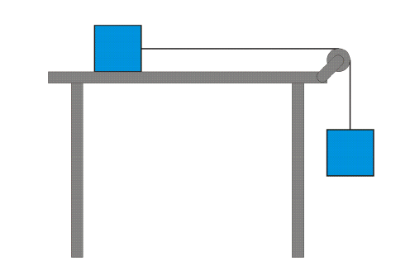
m
M

Pytanie. Z jakim przyspieszeniem będzie zsuwał się klocek m i M w przypadku bez tarcia i z tarciem? Jakie będzie napięcie linki między klockami?
Układ równań opisujących ruch klocków wygląda następująco. Rozwiązujemy go dodając równania stronami.
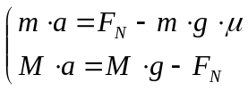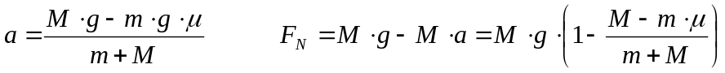
Przypadki szczególne.
Z jakim przyspieszeniem będzie przemieszczał się klocek M i jaka będzie siła naciągu linki gdy m=0?

Kolejka diabelska.
Wózek kolejki wjeżdża na pętlę kolejki o promieniu R z prędkością v. Jaka będzie siła nacisku pasażera o masie m na siedzenie wózka w górnym i dolnym położeniu pętli?
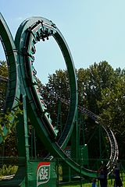
Diabelska pętla w parku rozrywki w Chorzowie. Przy prędkości 70 km/godz przeciążenie wynosi 3g, R około 10m.
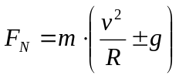

Maszyna Atwooda.
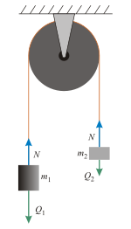
Układ równań opisujący siły występujące w tym układzie, oraz przyspieszenie a z jakim będą się poruszały klocki oraz napięcie liny N=T_{N}=T będą opisane wzorami
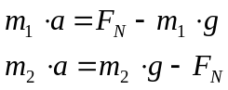
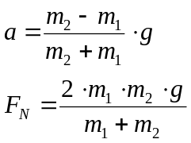
Przypadki szczególne.
Jakie są oczekiwane a i N gdy m₁=0 ?
Jakie są oczekiwane a i N gdy m₁=m₂ ?
Wahadło stożkowe.
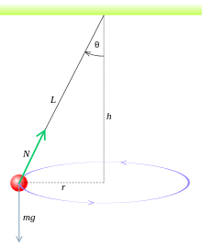
W trakcie ruchu siła odśrodkowa równa się sile ściągającej skierowanej w stronę środka okręgu
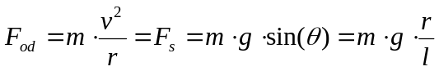
Pamiętając, że 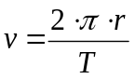
Okres drgań wahadła stożkowego czyli obiegu kulki z prędkością v po okręgu o promieniu r wynosi.
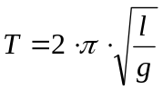
Wahadło proste.
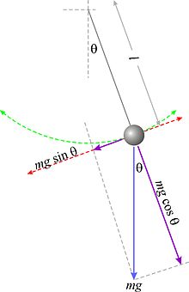
Okres drgań wahadła prostego podobnie jak wahadła stożkowego wynosi:
8.Zasada zachowania pędu.
Siła wewnętrzna nie może zmienić całkowitego pędu układu. Jeżeli mamy układ złożony z dwóch spoczywających ciał m₁ i m₂ o pędzie całkowitym układu m₁·v₁+m₂·v₂=0 to siła działająca między tymi ciałami nie zmieni całkowitego pędu układu i w dowolnym momencie czasu
m₁·v₁(t)+m₂·v₂(t)=0
Rozważmy przypadek człowieka stojącego na łódce na wodzie i trzymającego piłkę. Niech całkowity pęd układu wynosi zero. Gdy człowiek rzuci piłkę z prędkością v_{p} to
m_{p}·v_{p}=(m_{cz}+m_{ł})·V_{cz} czyli V_{czł}=(m_{p} ·v_{p})/(m_{czł}+m_{ł})
Oczywiście prędkość człowieka będzie przeciwnie skierowana niż prędkość piłki.
Przykładem innego zastosowania zasady zachowania pędu jest problem spadania ciała na Ziemię i Ziemi na ciało.
W chwili początkowej jabłko wisi na drzewie. W momencie spadania jabłka o masie m_{j} i prędkości v zachodzi relacja
m_{j}·v=-M_{Z}·V_{Z} czyli V_{Z}=(-m_{j}/M_{Z})·v Czyli Ziemia uzyskuje tyle razy mniejszą prędkość ile razy jej masa jest większa od masy jabłka.
Można wykazać, że Ek_{Z}=(m/M_{Z})·Ek_{j}
Czyli energia kinetyczna jaką uzyskuje Ziemia jest również tyle razy mniejsza od energii kinetycznej jabłka. Mówimy więc, że jabłko spada na Ziemię, a nie odwrotnie.

9.Praca, energia i moc.
Praca.
Praca wykonana przez stałą siłę F na drodze s równa się iloczynowi skalarnemu wektora siły i wektora przesunięcia
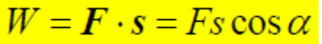
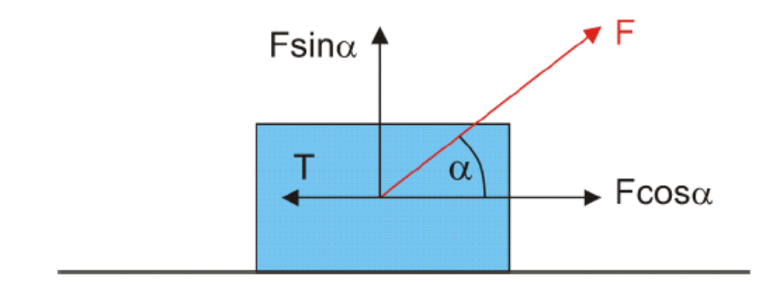
Siła działająca na klocek w trakcie ciągnięcia.
W rzeczywistości gdy na odcinku od punktu x₁ do x₂ działamy siłą zależną od położenia ale równoległą do podłoża to praca wykonana dana jest wzorem
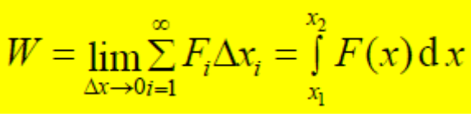
Przykładem tego typu jest sytuacja gdy rozciągamy sprężynę od współrzędnej 0 do współrzędnej x. Wtedy praca jaką trzeba wykonać rozciągając sprężynę wyniesie
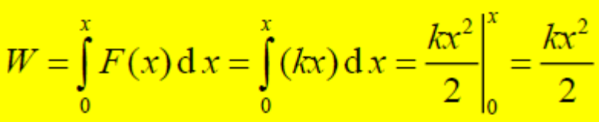

Interpretacja graficzna pracy przy rozciąganiu sprężyny.
Praca wykonywana przy rozciąganiu sprężyny równa się polu powierzchni pod wykresem siły od przesunięcia czyli w zakresie od położenia 0 do położenia x. Jest więc równa polu trójkąta o wartości 1/2 podstawy czyli x razy wysokość trójkąta czyli kx. W=S=1/2 ·x·k·x=1/2·k·x²
Energia kinetyczna
Energia kinetyczna jest to praca jaką trzeba wykonać aby rozpędzić ciało o masie m od prędkości 0 do prędkości v.
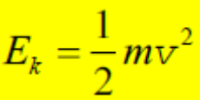
Wyprowadzenie
Praca wykonana przy rozpędzaniu ciała o masie m od prędkości v₁ do prędkości v₂ dana jest wzorem
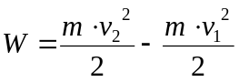
Energia potencjalna
Praca wykonywana przy podnoszeniu ciała o masie m w polu grawitacyjnym Ziemi na wysokość h nad powierzchnią Ziemi. g - jest przyspieszeniem ziemskim.
W=m·g·h

Zasada zachowania energii.
Praca wykonana nad ciałem przez siłę zewnętrzną równa się wzrostowi energii kinetycznej K tego ciała, wzrostowi jego energii potencjalnej U oraz wzrostowi jego energii wewnętrznej V.
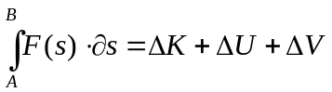

11. Rodzaje zderzeń.
Zderzenia plastyczne (niesprężyste). Prędkości kulek po zderzeniu.
W przypadku zderzeń niesprężystych mamy spełnioną zasadę zachowania pędu, a nie jest spełniona zasada zachowania energii kinetycznej. Po zderzeniu obie masy się łączą i poruszają ze wspólną prędkością V. Umowa: jeżeli v_{i} są dodatnie to są skierowane w prawą stronę. Jeżeli v_{i} są ujemne to są skierowane w lewą stronę.
Zderzenie niesprężyste możemy opisać układem równań.
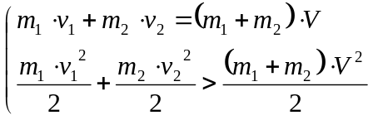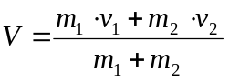
Zderzenie plastyczne zostało wykorzystane min. do pomiaru prędkości pocisku za pomocą wahadła balistycznego.
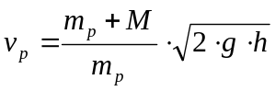
Zderzenia sprężyste. Prędkości kulek po zderzeniu.
W przypadku zderzeń sprężystych mamy spełnioną zasadę zachowania pędu oraz spełnioną zasadę zachowania energii kinetycznej.
Zderzenie sprężyste możemy opisać układem równań gdzie v₁ i v₂ są prędkościami ciał przed zderzeniem.
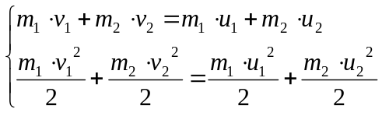
Rozwiązaniem tego równania są prędkości u₁ i u₂ obu ciał po zderzeniu.
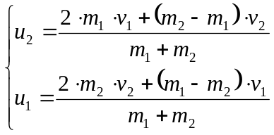
Pytanie.
Jakie będą prędkości obu ciał po zderzeniu gdy masy ciał będą jednakowe oraz v₂=0 ?
Jaka będzie prędkość ciała u₁ po zderzeniu ze ścianą?
Jaka jest przyczyna zmiany prędkości ciała ? Przyczyną zmiany pędu ciała jest popęd siły I działający na to ciało. P₂ jest pędem ciała w czasie t₂, P₁ jest pędem ciała w czasie t₁.
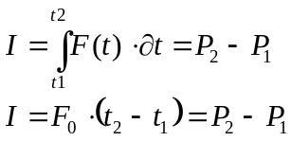
12.Grawitacja.
Prawa Gaussa dla grawitacji
Wprowadźmy pojęcie natężenie pola grawitacyjnego E.
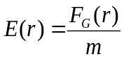
Natężenie pola grawitacyjnego można zilustrować na rysunku. Strzałki oznaczają kierunek działania siły grawitacyjnej działającej na ciało umieszczone w polu grawitacyjnym wytworzonym przez masę M. Natężenie pola grawitacyjnego równa się stosunkowi siły grawitacyjnej działającej na ciało do jego masy.
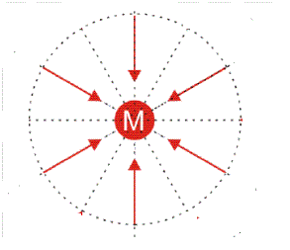
Przy powierzchni Ziemi 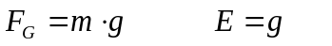czyli natężenie pola grawitacyjnego równa się przyspieszeniu ziemskiemu g.
Gauss wykazał, iż zachodzi relacja między natężeniem pola grawitacyjnego E a masą M będącą źródłem tego pola.
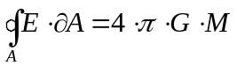
Słownie - całka powierzchniowa z natężenia pola grawitacyjnego po powierzchni zamkniętej otaczającej masę M jest proporcjonalna do tej masy M.
Zależność tą nazywamy pierwszym prawem Gaussa.
W przypadku masy M będącej źródłem pola grawitacyjnego mamy zależność na natężenie pola grawitacyjnego w odległości R większej od promienia tej masy.
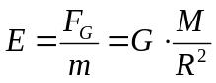
Gauss wykazał również, iż relacja powyższa zachodzi niezależnie od położenia masy M wewnątrz powierzchni A. W przypadku trzech mas umieszczonych wewnątrz powierzchni zamkniętej zachodzi relacja:
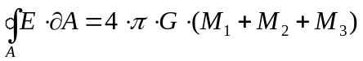
Nazywamy to drugim prawem Gaussa.
Zależność całkową na pierwsze prawo Gaussa możemy sprawdzić, jeżeli masa M znajduje się centralnie wewnątrz powierzchni kulistej o promieniu R. Wtedy całka powierzchniowa równa się polu powierzchni kulistej o promieniu R razy natężenie pola grawitacyjnego w odległości R od środka tej masy.
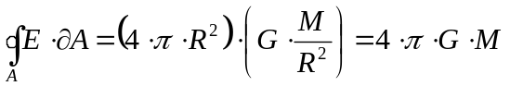
Gdy wewnątrz powierzchni zamkniętej nie ma żadnej masy wtedy
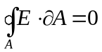
Nazywamy to trzecim prawem Gaussa.
Wykorzystując prawo Gaussa możemy wyznaczyć na przykład rozkład natężenia grawitacyjnego (przyspieszenia) wewnątrz i na zewnątrz Ziemi.
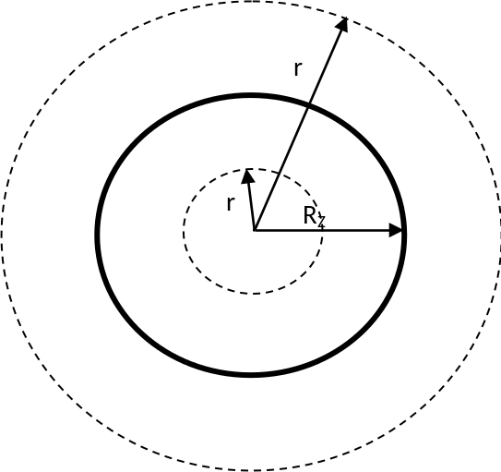
Wewnątrz i na zewnątrz Ziemi natężenie grawitacyjne zmienia się odpowiednio z odległością od środka Ziemi r
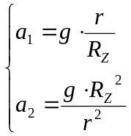
Dla r>R_{Z}
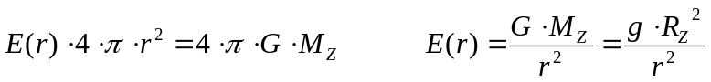
Dla r<R_{Z}
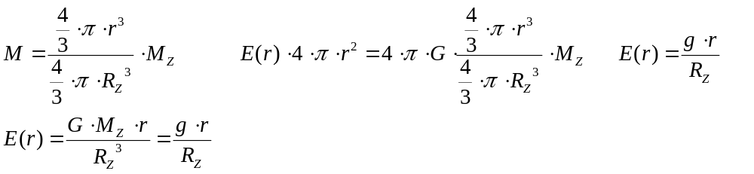

Wykres natężenia pola grawitacyjnego wewnątrz i na zewnątrz Ziemi przedstawiono na rysunku.
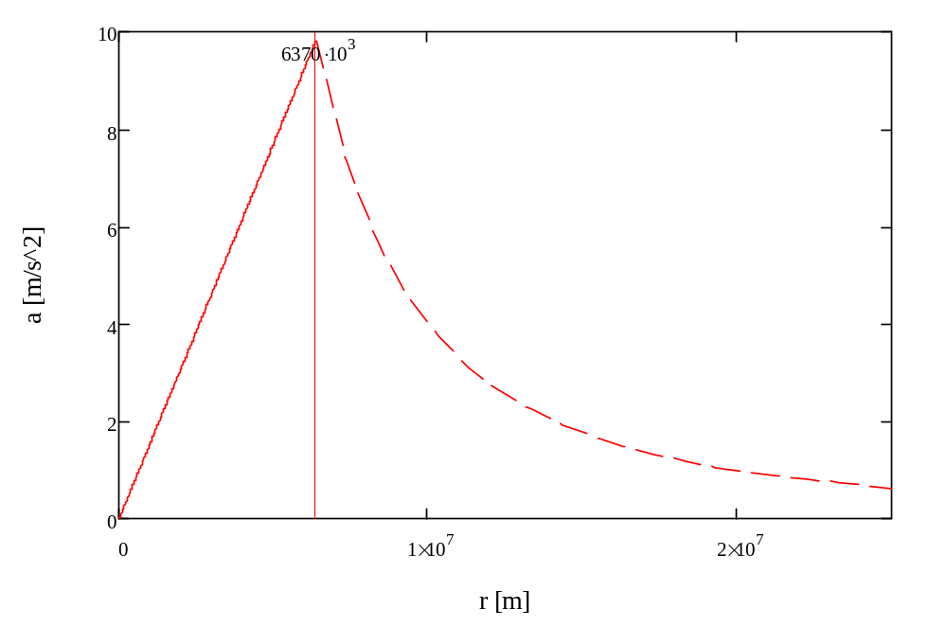
Praca w polu grawitacyjnym Ziemi
Pracę wykonaną w polu grawitacyjnym np. Ziemi można analizować na dwa sposoby.
W pierwszym przypadku energią potencjalną w polu grawitacyjnym Ziemi E_{p}(r) nazywamy pracę potrzebną do przeniesienia ciała o masie m z powierzchni Ziemi na odległość r liczoną od środka Ziemi większą od R_{Z}.
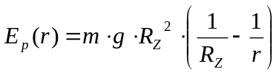
wzór ten jest wynikiem całkowania
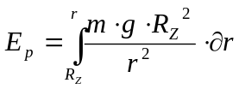
Praca potrzebna do przeniesienia ciała o masie m z powierzchni Ziemi do nieskończoności wyniesie 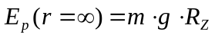
W drugim przypadku energią potencjalną nazywamy pracę potrzebną do przeniesienia ciała z powierzchni Ziemi na odległość r liczoną od środka Ziemi mniejszą od R_{Z}.
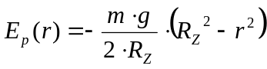
Wzór ten jest wynikiem całkowania
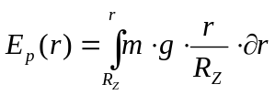

Praca jaką trzeba wykonać aby przenieść ciało o masie m z powierzchni Ziemi do środka Ziemi wyniesie.
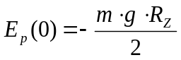
Przebieg energii potencjalnej wewnątrz i na zewnątrz Ziemi przedstawiono na rysunku.
r [j.u.]
Energia potencjalna [j.u]
mgR_{Z}/2
mgR_{Z}
0
R_{Z}
Pierwsza prędkość kosmiczna
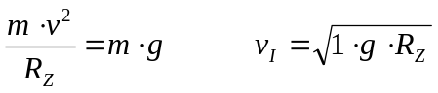
Druga prędkość kosmiczna
Drugą prędkością kosmiczną nazywamy prędkość jaką trzeba nadać ciału aby przenieść je z powierzchni Ziemi w nieskończoność.
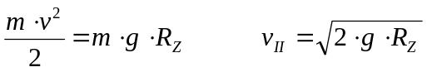
Druga prędkość kosmiczna wynosi 11.2 km/s
Energia potencjalna II
W tym przypadku energią potencjalną nazywamy pracę jaką należy wykonać aby przenieść ciało o masie m z nieskończoności do odległości r od środka masy M.
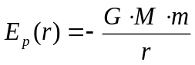
Energia ta powstaje jako wynik całkowania siły grawitacji względem przesunięcia od nieskończoności do r.
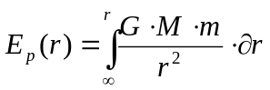
13. Ruch harmoniczny.
Jednym z rodzajów ruchów jest ruch harmoniczny. Przykładem takiego ruchu jest ruch ciała o masie m połączonego sprężyną o stałej sprężystości k do nieskończonej masy.
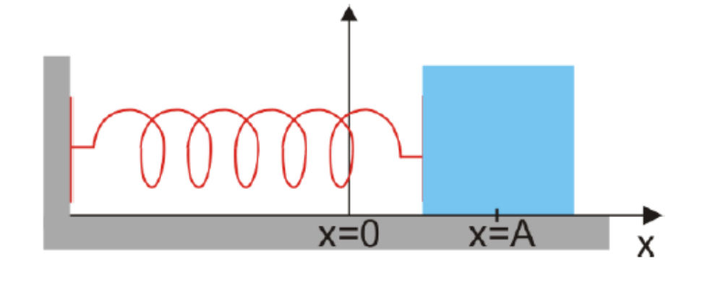
Położenie ciała poruszającego się ruchem harmonicznym możemy opisać równaniem różniczkowym.
Pojęcia podstawowe x(t), v(t) a(t) i zależności między nimi.
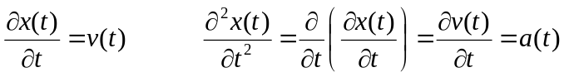
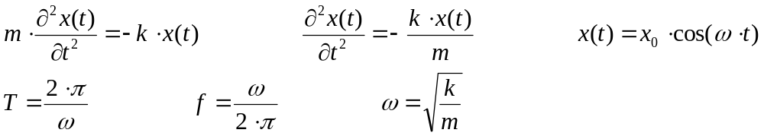
Funkcja położenia x(t) spełnia powyższe równanie różniczkowe gdy 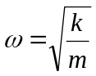.
Między położeniem, prędkością i przyspieszeniem ciała zachodzą następujące zależności:
Przyjmujemy że: Patrz Uzupełnienie C podręcznika.
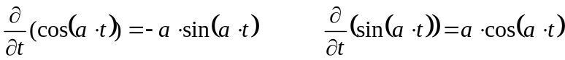
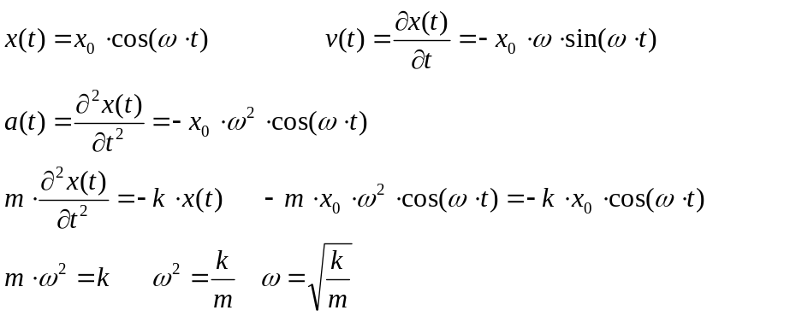
Związki między amplitudami położenia, prędkości i przyspieszenia:
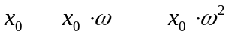
Przebiegi x(t), v(t) oraz a(t) przedstawiono na rysunku poniżej.

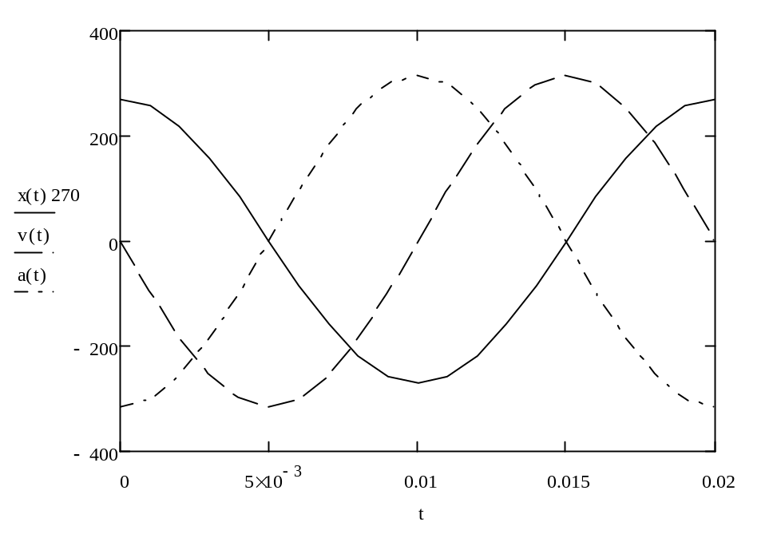
Rys. Przebiegi czasowe położenia x(t), prędkości v(t) i przyspieszenia a(t) dla :
f=50 Hz, x₀=1.
Warto zauważyć, iż w skrajnych punktach położenia np. dla t=0 sek oraz t=0.01 sek prędkość kulki wynosi v=0 a przyspieszenie w ruchu kulki jest maksymalne.

Energia potencjalna sprężyny dana jest wzorem
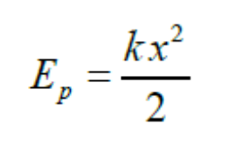
Jeżeli rozciągniemy ją do x=A to energia potencjalna wyniesie.
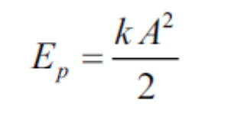
W dowolnym momencie czasu (położenia) suma energii kinetycznej kulki i potencjalnej sprężyny wyniesie E_{p.}
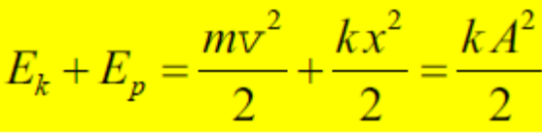
ponieważ
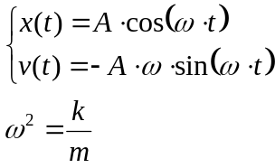
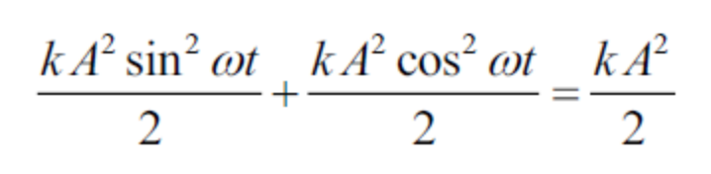
ponieważ m·ω²=k
Średnia energia potencjalna i średnia energia kinetyczna w ruchu harmonocznym.
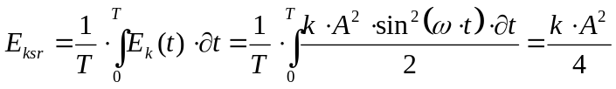
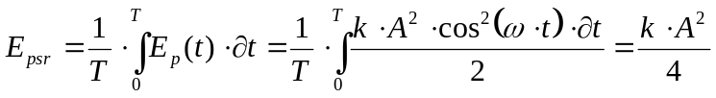
Wynika to z faktu, iż
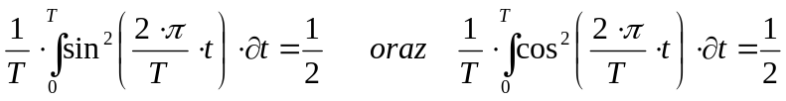
Czyli średnia energia kinetyczna i średnia energia potencjalna w ruchu harmonicznym wynoszą 1/2 początkowej energii potencjalnej kulki na sprężynie.

Ruch ciał w układzie środka masy.
Wyobraźmy sobie dwie masy m₁ i m₂ połączone sprężyną o stałej sprężystości k, będące w spoczynku w odległości od siebie równej x₀₁ + x₀₂. Spełniony jest warunek m₁·x₀₁=m₂·x₀₂ czyli x₀₁ i x₀₂ są odległościami mas od środka masy układu. Niech x₁ oraz x₂ będą chwilowymi odległościami kulek od ich położeń równowagi t.j. odpowiednio x₀₁ oraz x₀₂. Załóżmy iż trakcie drgań w dowolnym momencie czasu m₁·x₁=m₂·x₂.
Ruch mas można opisać zależnościami:
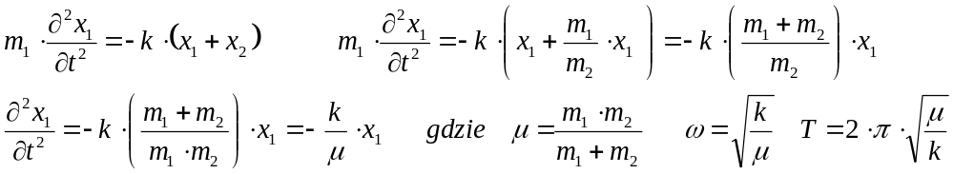
µ nazywamy masą zredukowaną.
Warto zauważyć, że dla równych mas m masa zredukowana równa jest połowi masy m czyli m/2 a stąd okres drgań dwóch mas będzie krótszy niż drgań jednej kulki a częstotliwość drgań większa.

Ciekawym przykładem ruchu harmonicznego są drgania mydła w misce.
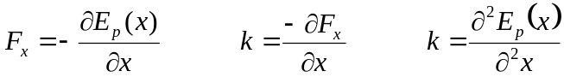
Przykładowo dla sprężyny 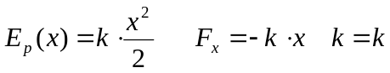
Jeżeli miska ma kształt paraboliczny y(x)=a·x² to dla masy m jej energia potencjalna wynosi E_{p}=m·g·h=m·g·a·x² stała sprężystości układu k wyraża się zależnością

14. Natężenie dźwięku.
Wibrująca membrana jest źródłem dźwięku. Natężenie dźwięku I [W/m²] wyraża się wzorem
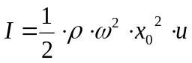
gdzie: ρ - jest gęstością ośrodka w którym rozchodzi się fala dźwiękowa, ω=2·π·f, gdzie f jest częstością drgań, x₀ - jest amplitudą drgań ośrodka, u - prędkość rozchodzenia się fali dźwiękowej w ośrodku.
ρ(pow)=1 kg/m³, ρ(wod)=1000 kg/m³, ρ(met)=5000 kg/m³
u(pow)=333 m/s, u(wod)=1500 m/s, u(met)=5000 m/s
Poziom natężenia dźwięku dany jest wzorem i jest wyrażany w decybelach.
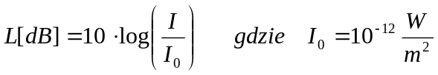
I₀ jest dolną granicą słyszalności człowieka.
Poziom natężenia dźwięku zmienia się w dużym zakresie
20 dB - cisza
40 dB - szmery w cichej sali lekcyjnej
50 dB ?
70 dB - wnętrze samochodu
80 dB - głośna muzyka w samochodzie
120 dB ?
140 dB - start samolotu
Warto zauważyć, że dla L=100 dB I=I₀·10¹⁰.
Wrażenie głośności odczuwane przez człowieka zależy od częstotliwości dźwięków.
Zależność głośności od częstotliwości dźwięku przedtawiono na rysunku.
Z wykresu widać, że ucho człowieka jest najczulsze przy f=3 kHz. Jeżeli przykładowo dźwięk o częstotliwości 1kHz ma poziom natężenia 40 dB to takie samo wrażenie głośności będziemy mieli przy częstości około 30 Hz dla dźwięku o natężeniu 80 dB.
Zakres czułości ucha ludzkiego mieści się w granicach 20 Hz - 20 kHz.

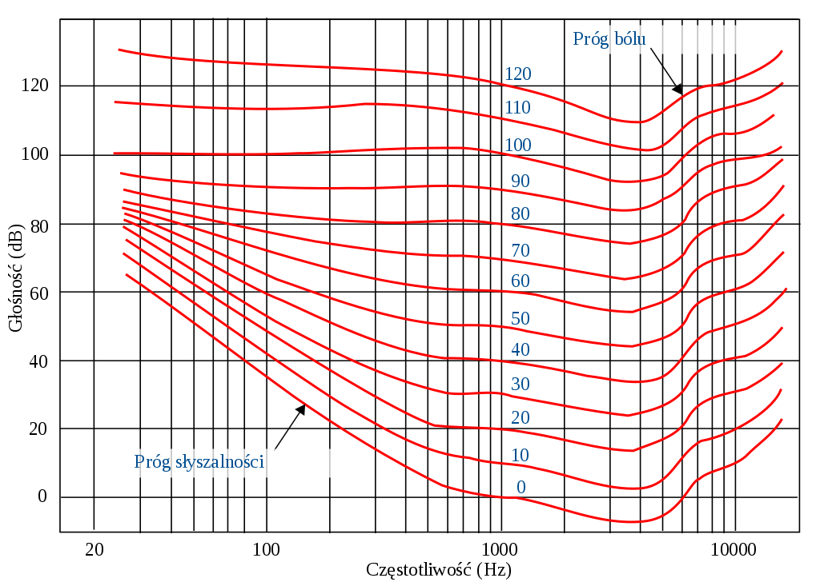

16.Ruch obrotowy bryły sztywnej.
Wektor środka masy układu n mas w danym wybranym układzie współrzędnych dany jest wzorem.
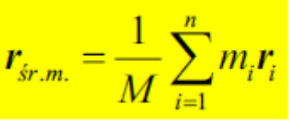
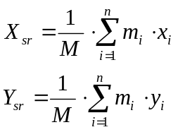
gdzie 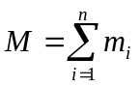, r_{i} - wektor łączący początek układu współrzędnych z masą m_{i},
r_{śr,m} - wektor łączący początek układu współrzędnych ze środkiem masy układu, r_{i} - wektor łączący masę m_{i} z początkiem układu współrzędnych.
X
Y
0
R_{śm}
r_{i}
m_{i}
Rys. Ilustracja wektora środka masy.
Środkiem masy nazywamy punkt wskazywany przez wektor środka masy. Położenie środka masy nie zależy od wyboru układu współrzędnych.
Przykłady obliczeń położenia środka masy najprostszych układów mas.
1. Dwie połączone nieważkim prętem kulki o tej samej masie leżące na osi X w odległości +r oraz -r od środka układu współrzędnych.
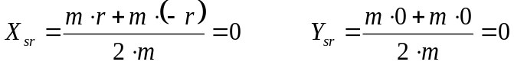
2. Dwie połączone nieważkim prętem kulki o masach odpowiednio m i 10·m leżące na osi X w odległościach od środka układu współrzędnych odpowiednio -r oraz r.
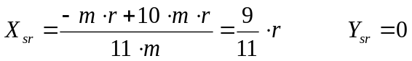
3.Kulka o masie M leżąca na osi X w odległości r od początku układu współrzędnych połączona nieważkim prętem z początkiem układu współrzędnych.
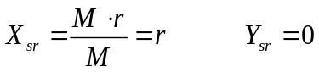
W przypadku rozłożenia mas na płaszczyźnie liczymy osobno współrzędną X_{sr} oraz Y_{sr} wektora środka masy układu.
Moment bezwładności.
Kolejnym podstawowym pojęciem bryły sztywnej jest jej moment bezwładności względem osi obrotu. Dla ciała zbudowanego z dyskretnego rozkładu mas m_{i} moment bezwładności I tego ciała względem osi obrotu dany jest wzorem.
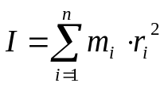
gdzie: r_{i} jest odleglością masy m_{i} od osi obrotu
X
Y
0
r_{i}
m_{i}
o
Rys. Ilustracja momentu bezwładności.
Przykładowe momenty bezwładności ciał o dyskretnym rozkładzie mas.
1. Dwie połączone nieważkim prętem kulki o tej samej masie m leżące na osi X w odległości +r oraz -r od środka układu współrzędnych. Oś obrotu jest osią Z układu współrzędnych
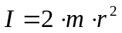
2. Dwie połączone nieważkim prętem kulki o masach odpowiednio m i 10m leżące na osi X w odległościach od środka układu współrzędnych odpowiednio -r oraz r. Oś obrotu jest osią Z układu współrzędnych.
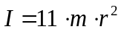
3.Kulka o masie M leżąca na osi X w odległości r od początku układu połączona nieważkim prętem z początkiem układu współrzędnych. Oś obrotu pokrywa się z osią Z i przechodzi przez początek układu współrzędnych.
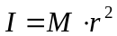
Przykładowe momenty bezwładności wybranych brył o ciągłym rozkładzie masy przedstawiono w tabeli.
Bryły | Momenty bezwładności
Obręcz (oś obrotu prostopadle przez środek obręczy | 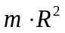
Walec oś obrotu prostopadle przez środek podstawy | 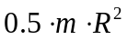
Pręt o masie m i długości l oś obrotu prostopadła do długości pręta w połowie pręta | 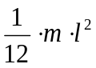
Pręt o masie m i długości l oś obrotu prostopadle do pręta przechodząca przez jego koniec | 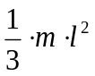
Pełna kula oś obrotu przechodzi przez środek kuli o promieniu R | 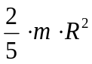
Czasza kulista oś obrotu przechodzi przez środek czaszy | 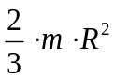

Twierdzenie Steinera ułatwiając//e obliczanie momentów bezwładności brył.
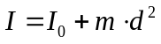
gdzie: I₀ jest momentem bezwładności ciała dla osi obrotu przechodzącej przez środek masy ciała, m jest masą ciała, a d jest odległością osi obrotu od środka masy ciała.
Przykład. Moment bezwładności pręta względem osi przechodzącej przez jego koniec można wyrazić przez moment bezwładności dla osi obrotu przechodzącej przez jego środek
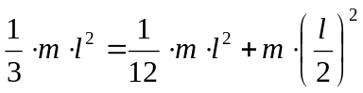
Mając wyrażenia na wektor środka masy oraz na moment bezwładności można policzyć między innymi okres drgań wahadła fizycznego.
Okres drgań wahadła fizycznego dany jest wzorem
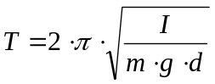
gdzie: I jest momentem bezwładności wahadła względem osi obrotu, m jest jego masą, d jest odległością środka masy od osi obrotu, g jest wartością przyspieszenia ziemskiego.

Przykład.
1.Okres dragań wahadła matematycznego o długości linki l i masie m liczony ze wzoru dla wahadła fizycznego.
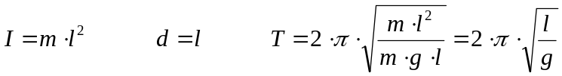
2.Okres drgań wahadła w postaci pręta o masie m i długości l i osi obrotu przechodzącej prostopadle do pręta przez jego koniec.
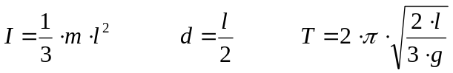
Moment pędu
Moment pędu L punktu zdefiniowany jest tak:
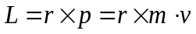
Moment pędu masy m w jej ruchu po okręgu o promieniu r z prędkością v jest zdefiniowany jako iloczyn wektorowy wektora wodzącego tą masę czyli r oraz jej pędu m·v. Wektor ten jest prostopadły do płaszczyzny w której porusza się masa i skierowany zgodnie z regułą śróby prawoskrętnej.
W przypadku ciała złożonego z n mas i poruszających się po okręgach o promieniu r_{i} z prędkościami v_{i} całkowity moment pędu tego ciała będzie dany wzorem. W tym przypadku r_{i} jest prostopadłe do v_{i} i ponieważ ω jest dla wszystkich mas jednakowa moment pędu ciała złożonego możemy zapisać jako:
Energia kinetyczna ciała złożonego z n mas i poruszających się po okręgach o promieniu r_{i} z prędkościami v_{i} dana jest wzorami:
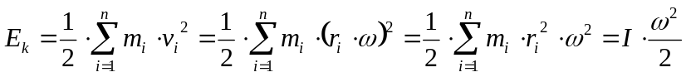
Przykład obliczania prędkości kątowej bryły obrotowej o momencie bezwładności I staczającej się po równi pochyłej.
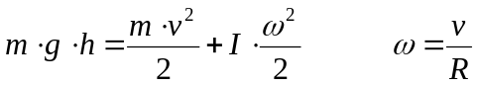

Związek momentu siły i momentu pędu dla punktu i bryły sztywnej
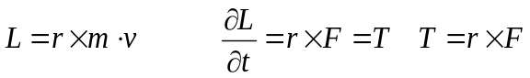
czyli prędkość zmiany momentu pędu punktu równa się momentowi siły przyłożonej do tego ciała.
Związek momentu siły i momentu pędu dla bryły sztywnej
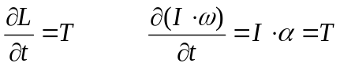
α jest przyspieszeniem kątowym bryły względem osi obrotu

Porównanie ruchu liniowego i ruchu obrotowego punktu przedstawiono w tabeli poniżej
Ruch liniowy punktu | Ruch obrotowy punktu
v | ω
P=m·v | 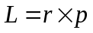
F=m·a | 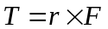
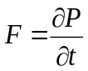 | 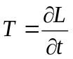

Porównanie ruchu liniowego i ruchu obrotowego bryły przedstawiono w tabeli poniżej.
Ruch liniowy bryły | Ruch obrotowy bryły
P=m·v | 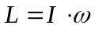
F=m·a | 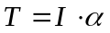
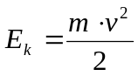 | 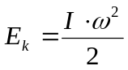

Prawo Archimedesa
Ponieważ ciśnienie na głębokości h P(h) wynosi P(h)=P₀+ρ·g·h₁ oraz ciśnienie na głębokości h₂=h₁+l wynosi P(h₁+l)=P₀+ρ·g·(h₁+l) gdzie l jest grubością zanurzonego klocka to różnica ciśnień wynosi ΔP= ρ·g·l. Siła wyporu działająca ku górze F_{wyp}= ΔP·S= ρ·g·V gdzie S jest powierzchnią dolną klocka, V objętością klocka.
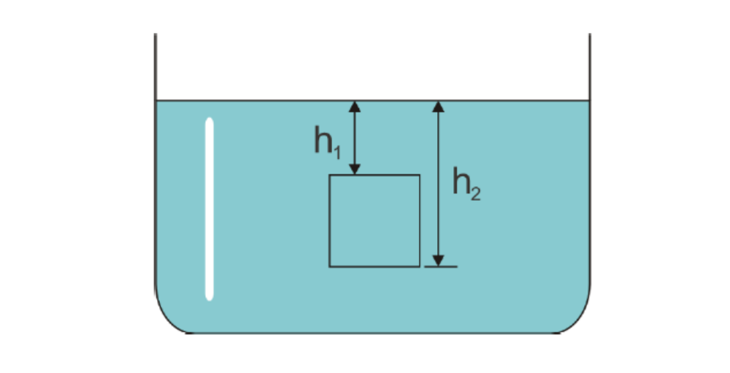
Na ciało zanurzone w płynie działa skierowana ku górze siła wyporu równa ciężarowi wypartego płynu.
Na ciało o gęstości ρ_{c} całkowicie zanurzone w płynie o gęstości ρ_{p} działają jednak dwie siły: siła wyporu oraz siła ciężkości. W wyniku działania tych dwóch sił uzyskujemy siłę wypadkową będącą różnicą obu sił.
Pływanie ciał.
W przypadku ciał pływających a więc nie całkowicie zanurzonych w cieczy mamy:

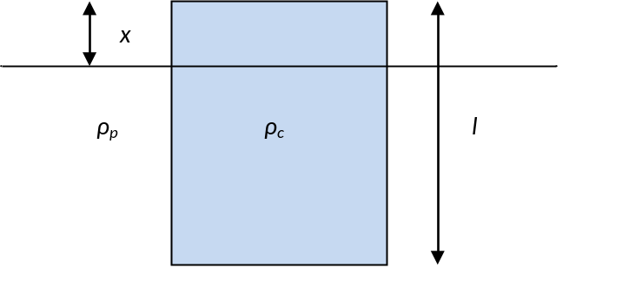
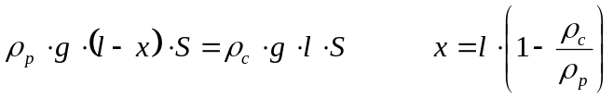
Pływanie lodu w wodzie.
Pływający statek
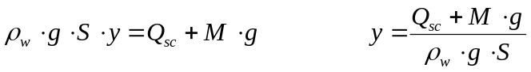
y- zanurzenie statku,
S jest polem powierzchni ciała, x jest wysokością ciała wystającego na powierzchnię płynu.

